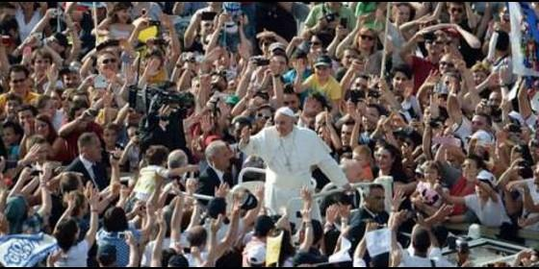
El Papa, rodeado de la multitud

Para obispos carreristas, curiales, tradicionalistas y ambiciosos

Papa Francisco, qué desilusión

"Él es el Papa que ha hecho redescubrir al mundo la hermosura del Evangelio"
Redacción, 26 de agosto de 2017 a las 15:47
Los que están muy entusiasmados con él son los pobres, los marginados e invisibles, y también todos aquellos, cardenales, obispos, sacerdotes y laicos, que durante décadas han sido marginados a causa de su fidelidad al Evangelio
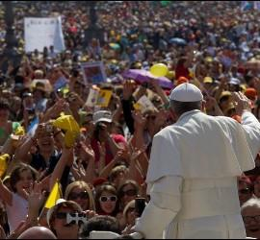
(Alberto Maggi, OSM, en RyL).- Al principio era sólo un murmullo discreto, pero luego se convirtió en una queja cada vez mayor, y ahora, sin duda, hay una disidencia abierta contra el Papa que vino del fin del mundo(y hay muchos que lo empujarían de nuevo hasta allí).
Francisco en poco tiempo logró decepcionar a todos. Y esa decepción se ha convertido en resentimiento, primero soterrado y ahora a la vista de todo el mundo.
Algunos de los cardenales que lo habían elegido están decepcionados. Era el hombre ideal, sin "muertos" en los armarios, doctrinalmente conservador, pero receptivos a las nuevas ideas. Con él se podría garantizar un período de paz en los escándalos de la Iglesia, un periodo sin "terremotos" y divisiones.
Ellos nunca pensaron que Bergoglio tendría la intención de reformar la Curia Romana, de eliminar sus privilegios o que azotaría las vanidades del clero. Su mera presencia, sencillo y espontáneo, es una acusación constante a los prelados pomposos, faraones anacrónicos llenos de sí mismos...
Los obispos de carrera están decepcionados, aquellos para los que una nominación para una ciudad era sólo un escalón más hacia una posición de mayor prestigio. Estaban listos para clonarse con el pontífice de turno, imitarlo en todos los sentidos, desde los gestos externos hasta los doctrinales, cualquier cosa para agradarle y obtener favores. Ahora bien, este Papa invita a los obispos ambiciosos y vanidosos a que tengan el olor de las ovejas ... ¡Qué horror!
Una parte del clero está decepcionado. Se sienten desplazados. Criados en el estricto cumplimiento de la doctrina, indiferentes a la gente buena, ahora no saben cómo comportarse. Deben recuperar una "humanidad" que el cumplimiento estricto de las normas de la Iglesia ha atrofiado. Pensaron que estaban, como sacerdotes, por encima de las personas, y ahora este Papa les invita a bajar y ponerse al servicio de los últimos...
Decepcionados están los laicos comprometidos en la renovación de la Iglesia y los tradicionalistas, super apegados al pasado. Para estos últimos, el Papa es un traidor que está trayendo la ruina a la iglesia. Para los primeros, el papa Bergoglio no está haciendo lo suficiente, no cambia las reglas y leyes que ya no están en sintonía con los tiempos, no legisla, no utiliza su autoridad como "comandante" de la Iglesia...
Los que están muy entusiasmados con él son los pobres, los marginados e invisibles, y también todos aquellos, cardenales, obispos, sacerdotes y laicos, que durante décadas han sido marginados a causa de su fidelidad al Evangelio, vistos con sospecha y perseguidos a causa de esta "loca mania" por la Sagrada Escritura a expensas de la tradición.
Aquello que sólo habían esperado, soñado o imaginado, ahora se ha convertido en una realidad con Francisco, el Papa que ha hecho redescubrir al mundo la hermosura del Evangelio.

